МБОУ «Средняя образовательная школа» пст. Мадмас

План-конспект урока.

Тема: НЕ с существительными.

Учитель русского языка и литературы

Дмитриева О.В.

Мадмас 2013

Предмет: русский язык.

Тема урока: НЕ с существительными.

Тип урока: урок «открытия» нового знания.

Деятельностная цель: формировать умение использовать правильный способ действия при выборе слитного и раздельного написания НЕ с именами существительными.
Образовательная цель: усвоить навыки правописания НЕ с именами существительными; уметь применять полученные знания на практике.
Задачи:
-образовательная: создать учащимся условия для усвоения навыков правописания НЕ с именами существительными;
-развивающая: развитие памяти, внимания, развитие логического мышления, развитие способностей к самостоятельному труду, развитие познавательного интереса, развитие способностей анализировать, обобщать, делать выводы;
-воспитательная: воспитание интереса к получению знаний, воспитание коммуникативных качеств.

Формирование УУД.
Личностные действия: умение высказывать свою точку зрения, своё мнение.
Регулятивные действия: (целеполагание, планирование, прогнозирование, контроль, коррекция, оценка, саморегуляция).
Познавательные действия: (общеучебные, логические, постановка и решение проблемы).
Коммуникативные действия:(планирование учебного сотрудничества, постановка вопросов, управление поведением партнёра, разрешение конфликтов, умение выражать свои мысли.)

Этапы урока | Ход урока | Деятельность учителя | Деятельность учащихся | УУД
Организационный момент.  Цель: организация внимания, создание благоприятной рабочей атмосферы. | -Дорогие ребята! Давайте начнём сегодняшний урок с игры.  Я,ты, он,она –  Вместе дружная семья.  Улыбнись соседу справа.  Улыбнись соседу слева,  Мы с тобой – друзья.  -Я желаю вам хорошего настроения и успешной работы. | Начинает урок с психологического настроя. | Слушают, понимают речь учителя | Личностные
Повторение изученного материала.  Цель: закрепление учащимися знаний в области орфографии и пунктуации.  Актуализация знаний.  Постановка учебной задачи. | -Ребята, какое время года на улице? (ответ детей)  - В связи с этим мы с вами напишем небольшой диктант на тему «Зима»  Хороши снежные зимы в России! Непогоду сменяют ясные дни. Припорошила зима землю снежной шубкой. Каждый хочет почувствовать свежесть морозца, сыграть в снежки. «Здравствуй, зима!»- радостно говорят люди.  -Ребята, давайте сформулируем для себя задание к тексту.  Варианты ответов детей. (1.Указать и объяснить орфограммы и пунктограммы. 2.Выписать имена существительные.  3.Озаглавить текст.  4.Продолжить текст и  т.д).  -Ребята, обратите внимание на выписанные вами имена существительные, подумайте, какое слово может быть лишним? Почему?  (предполагаемый ответ – непогода).  Почему по-вашему оно лишнее?  -Так, как будет звучать тема нашего урока? (Не с сущ.)  -Давайте попробуем поставить цель нашего урока.  -Хорошо. А теперь поставим задачи урока.  -Молодцы! А как мы будем работать? Где будем искать информацию? | Предлагает написать небольшой диктант.  Предлагает ученикам сформулиро-  вать задание к тексту, поддерживает диалог.  Пробуждает интерес учащихся к знаниям.  Предлагает ученикам игровое задание «Найди лишнее слово».  Подводит учеников к определению темы урока.  -Итак, как же будет звучать тема нашего урока?  Побуждает к диалогу.  Направляет действия учащихся на постановку цели и задач урока, помогает. | Пишут диктант.  Формулируют для себя задание к диктанту.  Из выписанных существительных ученики предлагают свои варианты ответов, приводят доказательства. В итоге находят лишнее слово- это НЕПОГОДА, объясняя свои предположения тем, что все орфограммы, встречающиеся в словах известны, а орфограмма в слове НЕПОГОДА ещё не знакома. Таким образом, ученики определят для себя проблему слитного или раздельного написания Не с  Формулируют тему урока: «НЕ с существительными»  Предлагают цель:  -изучить материал по теме «НЕ с существительными» для того, чтобы уметь правильно действовать при выборе слитного и раздельного написания НЕ с существительными.  Формулируют задачи: научиться правильно писать НЕ с существительными, уметь различать слова, в которые НЕ входит в приставку, в корень, НЕ-частица.  Предлагают разные варианты поиска информации (учитель, родители, справочники, учебник, интернет) | Познавательные:  -логические  -анализ объектов с целью выделения признаков;  -выбор оснований и критериев для сравнения;  -классификация объектов.  Регулятивные:  -выделение и осознание учащимися того, что уже усвоено и что ещё подлежит усвоению.  Познавательные  •логические:  построение логической цепи рассуждений;  -доказательство;  Регулятивные:  -умение проводить наблюдения.  -определение последовательности промежуточных целей с учётом конечного результата.  -выделение и осознание того, что уже усвоено и что подлежит усвоению.  Коммуникативные:  -умение слушать и вступать в диалог, участвовать в коллективном обсуждении проблемы.  Познавательные.  •постановка и решение учебной проблемы;  общеучебные.  самостоятельное  выделение и формулирование познавательной цели.  -выдвижение гипотез и их обоснование.  Регулятивные:  -целеполагание;  -прогнозирование.  Коммуникативные:  -умение слушать и вступать в диалог, участвовать в коллективном обсуждении проблемы.
Открытие новых знаний (построение проекта).  Первичное закрепление.  Самостоятельная работа с проверкой по эталону.  Рефлексия.  Домашнее задание. | -Хорошо. Разделитесь на группы. Одна группа работает с учебником, другая со справочником, третья – с интернетом.  Результатом работы должно быть либо схема, либо таблица, либо кластер.  -Молодцы, ребята! А сейчас давайте вместе создадим алгоритм действий при определении написания НЕ с существительными.  -Каким образом мы будем действовать при затруднении?  (алгоритм действий):  1.употребляется  ли слово без НЕ?  2.можно ли  подобрать синоним?  3.Есть ли  противопоставление  с союзом А?  4.Это слово-  отрицание?  Задание1: из предложенных слов выпишите те, которые не употребляются без НЕ.  НЕВНИМАНИЕ, НЕВЕЖА, НЕНАСТЬЕ, НЕСЧАСТЬЕ, НЕЗАВИСИМОСТЬ, НЕРЯХА.  Задание2. Замените выделенные слова близкими по значению с приставкой НЕ.  Ложью не проживёшь______  Его угнетало рабство____  В решение примера вкралась ошибка________  Слова для справок: неточность, неправда, неволя.  Задание3: Подберите синонимы к словам, объясните написание НЕ с существительными.  Горе_______, ложь______, враг________.  Задание4.  Упр. 241 (устно).  Тест:  1.Он мне (не)друг, а враг.  •слитно  •раздельно  2.Мой друг мне напоминает (Не)знайку.  •слитно  •раздельно  3.Этот ученик настоящий (не)вежа.  •слитно  •раздельно  4.Их ждёт большое ο(не)счастье.  •слитно  •раздельно  1.На уроке я работал  •активно  •пассивно  2.Своей работой на уроке я  •Доволен  •Не доволен  3.Урок для меня показался  •Коротким  •Длинным  4.За урок я  •Устал  •Не устал  5.Моё настроение  •Стало лучше  •Стало хуже  6.Материал урока был  •Понятен  •Не понятен. | Предлагает ученикам разделиться на группы. Одна группа работает с учебником, другая со справочником, третья – с интернетом.  Наблюдает, консультирует.  Оценивает, помогает.  Помогает ученикам с помощью наводящих вопросов создать алгоритм действий.  Предлагает задания.  Предлагает ученикам оценить свою деятельность на уроке.  Предлагает домашнее задание на выбор.  1.упражнение №242  Либо.  2.Написание лингвистической сказки «НЕ с существительными». | Работают с источниками.  Определяют конечный результат продукта. Создают кластер.  Защищают свой продукт деятельности.  Создают алгоритм действий при написании НЕ с существительными.  Выполняют задания, проверяют по эталону, оценивают себя.  Работают с тестом.  Оценивают свою работу на уроке. | Познавательные.  •общеучебные:  -поиск и выделение необходимой информации;  •логические:  -подведение под понятие, выведение следствий;  -установление причинно-следственных связей;  -построение логической цепи рассуждений;  -самостоятельное создание способов решения проблем творческого и поискового характера.  Регулятивные:  •планирование  -определение последовательности промежуточных целей с учётом конечного результата;  -составление плана и последовательности действий.  Коммуникативные:  -инициативное сотрудничество в поиске и сборе информации;  -контроль, коррекция действий партнёра.  Познавательные:  -осознанное и произвольное построение речевого высказывания в устной и письменной форме;  -рефлексия способов и условий действия, контроль и оценка процесса и результатов деятельности.  Регулятивные:  -сличение способа действия и его результата с заданным эталоном с целью обнаружения отклонений и отличий от эталона.  Коммуникативные:  -управление поведением  Познавательные:  -осознанное и произвольное построение речевого высказывания в устной и письменной форме;  -рефлексия способов и условий действия, контроль и оценка процесса и результатов деятельности  Регулятивные.  -определение последовательности промежуточных целей с учётом конечного результата;  -сличение способа действия и его результата с заданным эталоном с целью обнаружения отклонений и отличий от эталона.  Коммуникативные:  -планирование учебного сотрудничества с учителем, сверстниками.  -определение цели, функций участников, способов взаимодействий.  -управление поведением партнёра – контроль, коррекция, оценка его действий.  Личностные  Регулятивные  Коммуникативные.

Приложение1

Результат продукта.
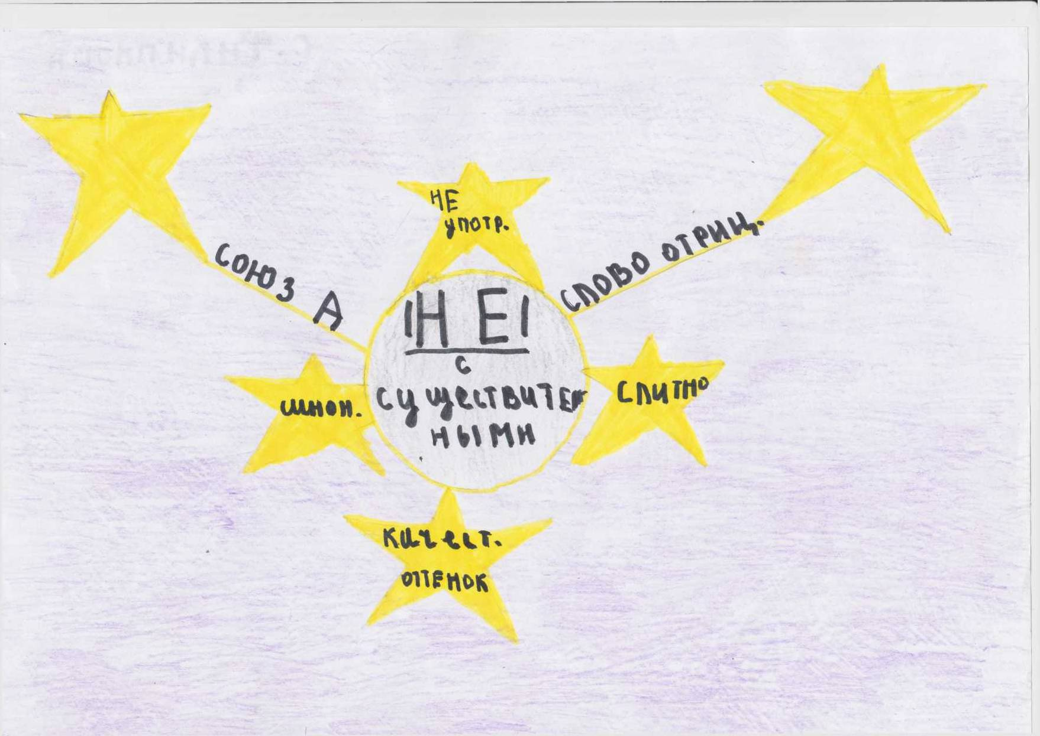
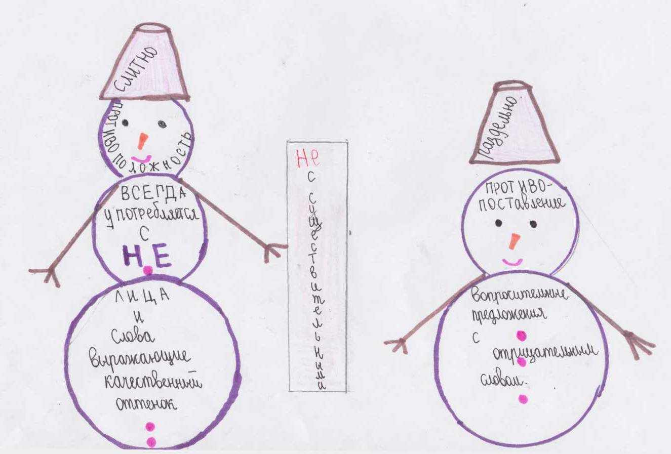

Приложение2.

Диктант.
Хороши снежные зимы в России! Непогоду сменяют ясные дни. Припорошила зима землю снежной шубкой. Каждый хочет почувствовать свежесть морозца, сыграть в снежки. «Здравствуй, зима!»- радостно говорят люди.

Задание1: из предложенных слов выпишите те, которые не употребляются без НЕ.
НЕВНИМАНИЕ, НЕВЕЖА, НЕНАСТЬЕ, НЕСЧАСТЬЕ, НЕЗАВИСИМОСТЬ, НЕРЯХА.

Задание2. Замените выделенные слова близкими по значению с приставкой НЕ.
Ложью не проживёшь______
Его угнетало рабство____
В решение примера вкралась ошибка________

Слова для справок: неточность, неправда, неволя.

Задание3: Подберите синонимы к словам, объясните написание НЕ с существительными.
Горе_______, ложь______, враг________.

Задание4.
Упр. 241 (устно).

Приложение 3.

Тест:
1.Он мне (не)друг, а враг.
•слитно
•раздельно

2.Мой друг мне напоминает (Не)знайку.
•слитно
•раздельно

3.Этот ученик настоящий (не)вежа.
•слитно
•раздельно

4.Их ждёт большое ο(не)счастье.
•слитно
•раздельно

Приложение4.
Алгоритм действий при выборе правильного написания НЕ с существительными:
1.употребляется
ли слово без НЕ?

2.можно ли
подобрать синоним?

3.Есть ли
противопоставление
с союзом А?

4.Это слово-
отрицание?
Слитно. Раздельно.

Алгоритм написания сказки:
1.Выберите объект, о котором будете писать.
2.Найдите литературу, желательно выйти за рамки учебника. Порой мимоходом прочитанный отрывок о живом существе или природном объекте наталкивает на тему сказки.
3. В сказке полагается быть зачину, кульминации и развязке. Не забывайте о связи зачина и развязки.
4.Продумайте сказочный сюжет.
а) используйте термины;
б) не забудьте о волшебных предметах и волшебных превращениях;
в)не забудьте, что в сказке всегда торжествует добро, а зло бывает наказано
5.Продумайте характеры героев и постарайтесь быть последовательными в их изображении.

Предупреждение об ошибках:
1.Не заменяйте сказку простым пересказом правила или описанием объекта.
2.Не забывайте, что имена героев пишутся с заглавной буквы.
Дерзайте! Творческих успехов!

Приложение 5.
Рефлексия.

1.На уроке я работал
•активно
•пассивно

2.Своей работой на уроке я
•Доволен
•Не доволен

3.Урок для меня показался•Коротким
•Длинным

4.За урок я
•Устал
•Не устал

5.Моё настроение
•Стало лучше
•Стало хуже

6.Материал урока был
•Понятен
•Не понятен.

